Đặc điểm kỹ thuật chức năng cho hệ thống quản lý cửa hàng video
Client:
Developer:
Author:

Introduction
Hệ thống dùng để quản lý các đĩa video có trong cửa hàng, hệ thống cho phép người dùng thực hiện các giao dịch mượn, trả đĩa và quản lý thông tin khách hàng thông qua các thẻ thành viên của khách hàng trong các giao dịch.

Business Context
Khách hàng: là người thực hiện các thao tác mượn, trả đĩa và đóng phạt khi vi phạm các quy tác của cửa hàng. Họ thực hiện các thao tác đó thông qua thẻ thành viên của họ. Mỗi lần được mượn đĩa tối đa 3 ngày.
Ngườ quản lý: là người làm việc trong cửa hàng. Họ là người thực hiện các thao tác đặt các đĩa lên kệ, in danh sách khách hàng cùng với đĩa phim tới hạn mà chưa trả vào mỗi buổi sáng. nếu quá 2 ngày, họ sẽ gọi điện thoại nhắc nhở. Nếu đĩa phim trả lại mà bị hư hỏng thì hệ thống phải bỏ đĩa đó ra khỏi kệ và nếu đó là lỗi của khách hàng thì họ sẽ tính phí nộp phạt.
- Sơ đồ UC:
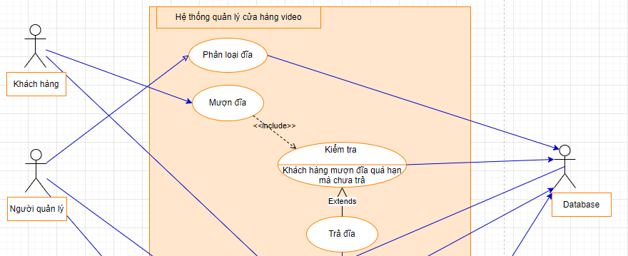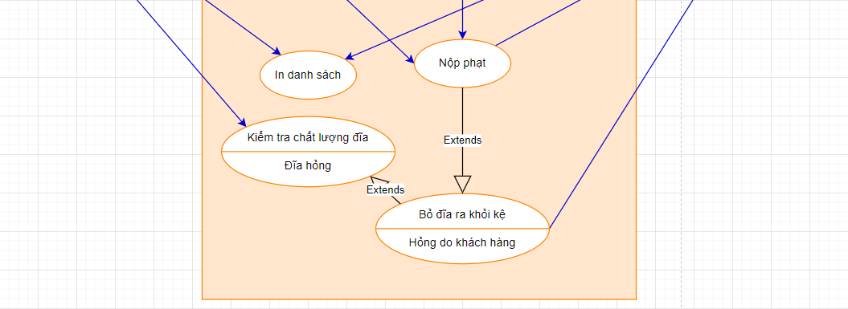
- Sơ đồ class:
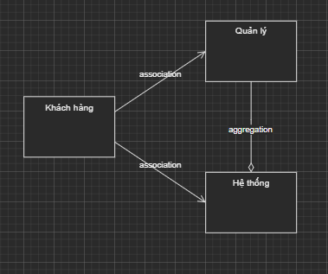

Functional Requirements
UC1: Phân loại đĩa để đưa lên kệ.
Actors: Người quản lý, Database.
Description: 1 bộ phim được người quản lý phân loại và lưu thông tin vào hệ thống sau đó người quản lý sắp lên kệ.
Priority: cao.
Risk: trung bình.
Scenarios:
Main Scenario:
- Người quản lý: Vào hệ thống.
- Hệ thống: Yêu cầu chọn chức năng.
- Người quản lý: Chọn chức năng phân loại đĩa và đưa lên kệ.
- Hệ thống: Hiển thị các thông tin của chức năng phân loại đĩa và đưa lên kệ.
- Người quản lý: Nhập các thông tin của đĩa phim vào.
- Hệ thống: Yêu cầu xác nhận lưu thông tin đĩa vừa nhập.
- Người quản lý: Xác nhận.
- Hệ thống: Hiển thị phân loại đĩa và đưa lên kệ thành công.
UC2: Mượn đĩa.
Actors: Khách hàng, Database.
Description: Khách hàng thực hiện chức năng mượn đĩa, hệ thống kiểm tra thông tin khách hàng thông qua thẻ thành viên sau đó sẽ cho khách hàng mượn đĩa và lưu thông tin khách hàng.
Priority: cao.
Risk: trung bình.
Scenarios:
Main Scenario:
- Khách hàng: Vào hệ thống thông qua thẻ thành viên .
- Hệ thống: Yêu cầu chọn chức năng.
- Khách hàng: Chọn chức năng mượn đĩa.
- Hệ thống: Kiểm tra khách hàng có mượn đĩa đến hạn mà chưa trả hay không.
- Hệ thống yêu cầu: Nhập thông tin đĩa muốn mượn.
- Khách hàng: Nhập thông tin đĩa muốn mượn.
- Hệ thống: Yêu cầu xác lại thông tin đĩa mượn.
- Khách hàng: Xác nhận.
- Hệ thống: Hiển thị giao dịch thành công.
- Hệ thống: Lưu thông tin giao dịch.
Alternate Scenario 1:
- Hệ thống: Thông báo khách hàng mượn đĩa đã quá hạn mà chưa trả.
- Hệ thống: Yêu cầu khách hàng phải trả đĩa và nộp phạt sau đó mới được mượn đĩa.
- Khách hàng: Trả đĩa đã mượn trước đó và nộp phạt.
Khách hàng vào lại hệ thống sau khi đã trả đĩa và nộp phạt. 1 → 10
Về mặt kỹ thuật, kịch bản mượn đĩa thành công bao gồm các bước từ 1 đến 10 trong kịch bản. Kịch bản mượn đĩa không thành công do chưa trả đĩa đúng hạn có thể được coi là một nhánh tách ra khỏi chuỗi chính sau bước 4:
1->2->3->4->5->6->7->8->9->10
5’->6’->7’ sau đó sẽ quay về thực hiện kịch bản chính.
UC3: In danh sách.
Actors: Người quản lý, Database.
Description: Người quản lý vào hệ thống đẻ in danh sách các khách hàng cùng với đĩa phim tới hạn mà chưa trả. Nếu quá 2 ngày, họ sẽ gọi điện thoại nhắc nhở..
Priority: cao.
Risk: trung bình.
Scenarios:
Main Scenario:
- Người quản lý: Vào hệ thống.
- Hệ thống: Yêu cầu chọn chức năng.
- Người quản lý: Chọn chức năng in danh sách.
- Hệ thống: Hiển thị danh sách các khách hàng cùng với đĩa phim tới hạn mà chưa trả.
- Người quản lý: Nhận được các thông tin từ màn hình hệ thống.
- Người quản lý: Xác nhận có khách hàng mượn đĩa mà đã quá 2 ngày so với hạn trả.
- Người quản lý: Gọi điện nhắc nhở khách hàng vi phạm.
Alternate Scenario 1:
- Người quản lý: Xác nhận tất cả khách hàng đã trả đĩa đúng hạn.
Về mặt kỹ thuật, kịch bản in danh sách thành công và xác nhận có khách hàng mượn đĩa quá hạn chưa trả bao gồm các bước từ 1 đến 7 trong kịch bản. Kịch bản in danh sách thành công và xác nhận không có khách hàng mượn đĩa quá hạn chưa trả có thể được coi là một nhánh tách ra khỏi chuỗi chính sau bước 5:
1->2->3->4->5->6->7
6’->7’
UC4: Kiểm tra chất lượng đĩa.
Actors: Người quản lý, Khách hàng, Database.
Description: Người quản lý vào hệ thống kiểm tra chất lượng đĩa. Nếu đĩa phim trả lại mà bị hư hỏng thì hệ thống phải bỏ đĩa đó ra khỏi kệ và nếu đó là lỗi của khách hàng thì họ sẽ tính phí nộp phạt. Sau đó khách hàng sẽ nộp phạt.
Priority: cao.
Risk: trung bình.
Scenarios:
Main Scenario:
- Người quản lý: Vào hệ thống.
- Hệ thống: Yêu cầu chọn chức năng.
- Người quản lý: Chọn chức năng kiểm tra chất lượng đĩa.
- Hệ thống: Hiển thị các đĩa bị hỏng.
- Người quản lý: Nhận được các thông tin các đĩa bị hỏng từ màn hình hệ thống.
- Người quản lý: Bỏ các đĩa bị hỏng ra khỏi kệ.
- Người quản lý: Kiểm tra nguyên nhân hỏng của đĩa.
- Người quản lý: Xác định nguyên nhân do khách hàng.
- Người quản lý: Tính phí nộp phạt và thông báo cho khách hàng làm hỏng.
- Khách hàng: Nhận được thông tin do mình làm hỏng đĩa và phí nộp phạt.
- Khách hàng: Nộp phạt.
Alternate Scenario 1:
- Người quản lý: Nhận được các thông tin các vẫn hoạt động tốt từ màn hình hệ thống.
Alternate Scenario 2:
- Người quản lý: Xác định nguyên nhân không phải do cửa hàng.
Về mặt kỹ thuật, kịch bản kiểm tra chất lượng đĩa có các đĩa bị hỏng do khách hàng làm bao gồm các bước từ 1 đến 11 trong kịch bản. Kịch bản kiểm tra chất lượng đĩa không có đĩa bị hỏng có thể được coi là một nhánh tách ra khỏi chuỗi chính sau bước 4. Kịch bản kiểm tra chất lượng đĩa có các đĩa bị hỏng do cửa hàng có thể được coi là một nhánh tách ra khỏi chuỗi chính sau bước 4:
1->2->3->4->5->6->7->8->9->10->11
5’
8”

Supplementary Requirements
This section contains any additional constraints on the use cases.
For example:
Rule 1: An account holder must be at least 18 years old.
Rule 2: An account holder must be a US citizen.
Rule 3: An account holder must have a valid Social Security number.

Non-Functional Requirements

Usability
Level of user expertise assumed.
User interface standards used.
Documentation provided.

Reliability
Safety and security requirements.
Availability, robustness, and reliability of the system.
Exception handling
Mean time between failures
Error tolerance
Data loss tolerance

Performance
number of concurrent users supported
response time
number of transactions per second

Supportability
How will system be extended?
Who maintains the system?

Implementation
Platform?

Interfaces
Interfaces to existing systems.
Protocols used.

Operation
Who manages the running system?

Packaging
Who installs the system?
How many installations are there?

Legal
Licensing?
Liability issues?
Licensing fees or liabilities incurred from using third-party components or algorithms?

Revision History
Revision | Revised by | Date
1.0 |  | 24/4/2022
1.1 |  | 25/4/2022

Appendices

